上海建桥学院日常管理工作坊工作计划
（2017-2018学年）

- 工作目标
1、做好学生日常管理工作坊建设工作，构建日常管理工作坊工作机制，充实工作坊成员队伍，制定工作坊工作方针计划。
2、围绕学校各类学生日常管理工作的工作目标，结合学校学生日常管理工作工作实际，探讨学校学生日常管理工作的完善点与创新点。
3、搭建辅导员职业能力成长平台，促进辅导员开展学生日常管理实践研究与经验交流，提升辅导员的理论研究能力、分析判断能力和综合实践能力，促进我校职业化、专业化辅导员队伍的构建。
二、工作思路
学生日常管理工作坊的四个方向中，学业发展辅导方向和学生骨干培养方向具有相似性，长期以来并没有形成符合我校校情的特色工作模式，多是每位辅导员运用自己的“十八般武艺”形成自己的管理模式，形成工作坊以后，便是需要进行深入调研，找出目前这两个方向中存在的问题，吸取百家之长形成符合我校校情的学生学业发展管理模式，以及学生骨干培养的管理方案。
资助育人和社区管理方向也具有一定的相似性，这两个方向经过一段时间的探索，已经存在了一定的管理规定，但是这些规定并没有进行标准化流程的梳理，多是通过口口相传的形式，流传了下来，因此，在今后的工作坊活动中，SOP资助工作内容、社区工作内容，建立资助辅导员工作职责、社区辅导员工作职责、形成资助、社区工作特色活动等是工作坊本阶段的工作重点。

学生学业发展方向
需要突破创新、建立新的举措、规范
学生骨干培养和使用方向

资助育人方向
已有较成熟的制度，需要建立SOP
社区管理方向

三、工作方案

（1）学业发展方向
时 间 | 活动形式 | 活动内容 | 预期效果/成果
2017年10月 | 专题研讨 | 如何有效利用TA团队将早晚自习充实起来，帮助一年级学生学业发展？ | 探讨充实大一学生早晚自习的工作模式
2017年11月 | 专题交流 | 邀请各个试点学院TA负责人进行专题交流：如何通过TA团队指导一年级新生学业发展？ | 提供可借鉴的工作模式，供各学院交流探讨
2017年12月 | 专题讲座/培训（走出去） | 参观在学业发展方面有特色的沪上或者省外民办高校 | 学习借鉴兄弟院校的工作模式，再结合我校实际情况进行融会贯通。
2018年1月 | 编撰研究成果 | 本学期如何将TA工作与一年级新生早晚自习学习内容结合起来是学业发展工作坊的工作主旨。 | 通过系列活动的开展各学院可以形成符合本学校实际情况的TA建设方案充实一年级学生早晚自习学习内容。
2018年2月 | 寒假 | —— | ——
2018年3月 | 专题研讨 | 研讨如何结合“三位一体”工作提升学生学习动力？ | 探讨可供各学院参考的“三位一体”工作模式
2018年4月 | 典型案例交流 | 准备1-2个与“三位一体”相关的实际工作中遇到的典型案例进行“会诊式”交流 | 群策群力解决辅导员工作中的职业困惑
2018年5月 | 专题讲座/培训(“引进来”） | 邀请新闻学院开展“守护神”计划和信息技术学院“启明星”计划交流发言，以及在三位一体工作中杰出代表交流沟通。 | 专业化的指导和培训提升辅导员的职业素养
2018年6月 | 素质拓展 | 举办一次素质拓展活动 | 提升团队的凝聚力，形成坚忍不拔的工作精神。之后也可将素质拓展活动应用在学生骨干的培养上。
2018年7月 | 完成并提交研究成果和研究论文 | 本学期“三位一体”工作探讨是学业发展方向的工作主旨 | 通过系列活动的开展形成良好的“三位一体”工作模式

- 学生骨干培养和使用方向

时 间 | 活动形式 | 活动内容 | 预期效果/成果
2017年10月 | 专题研讨 | 研讨如何规范二级学院学生干部岗位设置和工作职责 | 探讨可供各学院参考的学生干部岗位设置模式
2017年11月 | 典型案例交流 | 准备1-2个与学生干部培养和使用相关的实际工作中遇到的典型案例进行“会诊式”交流 | 群策群力解决辅导员工作中的职业困惑
2017年12月 | 专题讲座/培训（引进来） | 邀请省内外具有丰富学生工作经验的老师做专题讲座/培训，共同探讨如何培养和使用学生干部 | 拓展工作坊老师的工作视野，通过讲座的学习取长补短
2018年1月 | 完成并提交研究成果 | 本学期二级学院学院学生干部的设置和工作职责的确立是该方向的工作重点 | 旨在梳理二级学院的学生干部队伍，通过厘清学生干部队伍，规范干部队伍职责，为学生干部的培养打好基础。
2018年2月 | 寒假 | —— | ——
2018年3月 | 专题研讨 | 研讨学生干部培训体系的建立 | 探讨可供各学院参考的学生干部培训体系
2018年4月 | 典型案例讨论 | 准备1-2个与学生干部培训相关的实际工作中遇到的典型案例进行“会诊式”交流 | 群策群力解决辅导员工作中的职业困惑
2018年5月 | 专题讲座/培训（走出去） | 参观在学生骨干培养和使用方面有特色的沪上、省外民办高校或者派出参与和学生骨干相关专题讲座/培训 | 学习和借鉴其他高校优良的工作模式
2018年6月 | 素质拓展 | 举办一次素质拓展活动 | 提升团队的凝聚力，形成坚忍不拔的工作精神。之后也可将素质拓展活动应用在学生骨干的培养上。
2018年7月 | 完成并提交研究结果和研究论文 | 本学期学生骨干的培训是该方向的工作重点 | 通过系列活动的开展希望可以拓宽工作坊成员在学生骨干培养和使用方面的工作思路，形成行之有效的工作模式

（3）资助育人方向
时 间 | 活动形式 | 活动内容 | 预期效果/成果
2017年10月 | 专题研讨 | 资助工作目前存在的问题，新人接手资助工作的困惑 | 群策群力解决万善承担资助横向工作的辅导员职业困惑
2017年11月 | SOP资助辅导员的工作职责 | 将二级学院资助辅导员具体工作内容按月份整理出来 | 即使资助辅导员岗位流动，接替者也可以清晰的知道自己每个阶段的工作内容
2017年12月 | SOP资助工作部分工作流程 | 将二级学院部分资助工作进行梳理，形成规范性文件 | 改变以往资助工作通过口口相传的形式传达和布置的局面
2018年1月 | 完成并提交资助工作规范性文件 | 本学期资助育人方向旨在对资助工作的流程进行进一步完善规范，形成标准化的流程 | 帮助资助育人工作规范化，辅导员通过文件的梳理对资助政策也将有进一步理解
2018年2月 | 寒假 | —— | ——
2018年3月 | 专题讲座/培训（引进来） | 邀请资助工作方面的专家对我们进行指导培训 | 提升辅导员在资助工作理论高度和实务操作能力
2018年4月 | SOP资助工作部分工作流程 | 将二级学院部分资助工作进行梳理，形成规范性文件 | 改变以往资助工作通过口口相传的形式传达和布置的局面
2018年5月 | 典型案例讨论交流 | 准备1-2个与资助育人相关的实际工作中遇到的典型案例进行“会诊式”交流 | 群策群力解决辅导员工作中的职业困惑
2018年6月 | 素质拓展 | 举办一次素质拓展活动 | 提升团队的凝聚力，形成坚忍不拔的工作精神。之后也可将素质拓展活动应用在学生骨干的培养上。
2018年7月 | 完成并提交资助工作规范性文件，并提交研究论文 | 本学期资助育人方向旨在对资助工作的流程进行进一步完善规范，并进一步提升老师的实务操作能力。 | 帮助承担横向工作的辅导员厘清工作思路，规范工作流程，提升业务能力。

- 社区管理方向

时 间 | 活动形式 | 活动内容 | 预期效果/成果
2017年10月 | 专题研讨 | 社区辅导员在社区管理工作中存在的问题和困惑 | 探究社区工作中存在的问题和困惑，帮助大家进一步寻求解决方案
2017年11月 | SOP社区辅导员的工作职责 | 将二级学院社区辅导员具体工作内容按月份整理出来 | 即使社区辅导员岗位流动，接替者也可以清晰的知道自己每个阶段的工作内容
2017年12月 | SOP社区工作部分工作流程 | 将二级学院部分社区工作进行梳理，形成规范性文件 | 改变以往社区工作通过口口相传的形式传达和布置的局面
2018年1月 | 完成并提交资助工作规范性文件 | 本学期社区方向旨在对资助工作的流程进行进一步完善规范，形成标准化的流程 | 帮助社区工作规范化，辅导员通过文件的梳理对资助政策也将有进一步理解
2018年2月 | 寒假 | —— | ——
2018年3月 | SOP社区工作部分工作流程 | 将二级学院部分社区工作进行梳理，形成规范性文件 | 改变以往社区工作通过口口相传的形式传达和布置的局面
2018年4月 | 专题讲座/培训（走出去） | 参观学习在社区管理方面有特色的沪上、省外民办高校，或者派出参与和社区管理相关专题讲座/培训 | 学习和借鉴其他高校优良的工作模式
2018年5月 | 专题策划 | 策划特色活动丰富社区育人功能 | 打造我校社区育人工作特色
2018年6月 | 素质拓展 | 举办一次素质拓展活动 | 提升团队的凝聚力，形成坚忍不拔的工作精神。之后也可将素质拓展活动应用在学生骨干的培养上。
2018年7月 | 完成并提交社区工作规范性文件，特色活动策划方案，并提交研究论文 | 本学期社区管理方向旨在对社区工作的流程进行进一步完善规范，另外，通过特色活动的筹划丰富社区育人功能。 | 帮助承担横向工作的辅导员厘清工作思路，规范工作流程，提升业务能力。
- 工作组成员
（1）工作坊负责人：
日常管理工作坊总负责人：杜鹃
学业发展方向负责人：梁婷婷 学生骨干培养和使用负责人：待定
资助育人方向负责人：吴承皓 社区管理方向负责人：待定

- 工作坊成员基本信息：（待更新）
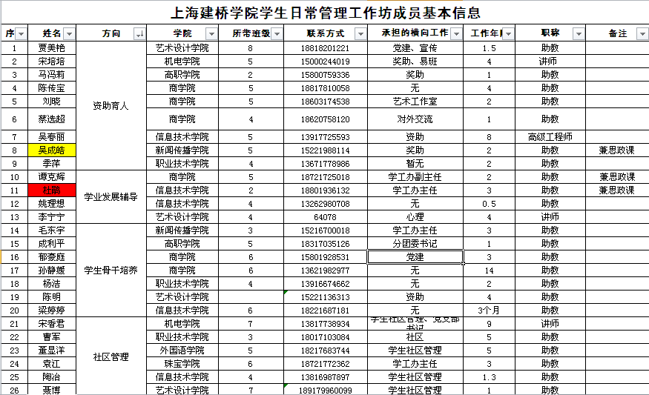

上海建桥学院日常管理工作坊
2017年10月

